Groepssessie “Searching for Meaning”

Locatie: d’Abdij, Baron Ruzettelaan 435, 8310 Brugge
Datum: 01 december van 9u30 tot 12u30
Kostprijs: 50 euro of 1u van een loopbaancheque

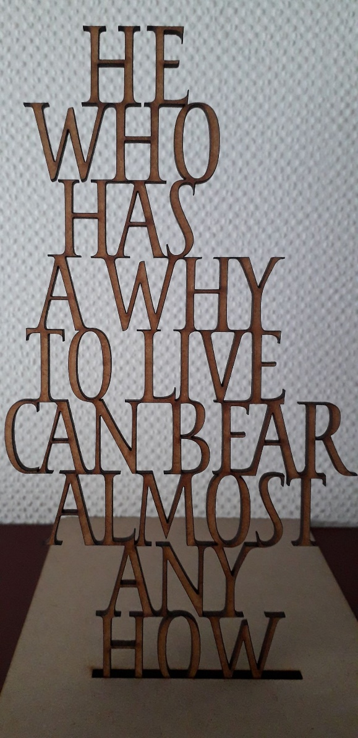

Deze voormiddag zullen we én wandelen én oefeningen doen in de natuur rond dromen en verlangens….en rond communicatie…

Van harte welkom!

